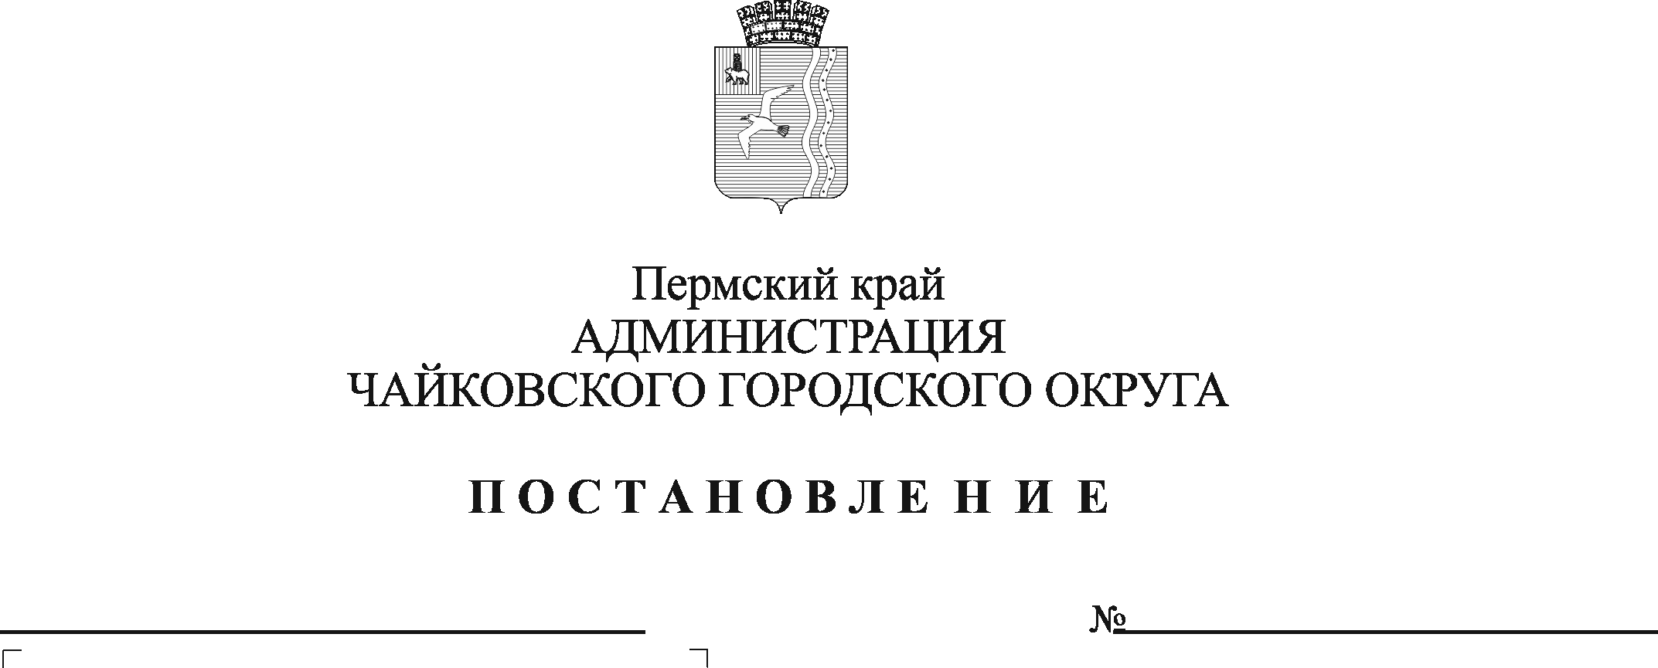
О признании утратившими силу отдельных постановлений администрации Чайковского муниципального района

В соответствии Федеральным законом от 6 октября 2003 г. № 131-ФЗ «Об общих принципах организации местного самоуправления в Российской Федерации», на основании Устава Чайковского городского округа, решения Чайковской городской Думы от 21 сентября 2018 г. № 13 «О вопросах правопреемства»
ПОСТАНОВЛЯЮ:
1. Признать утратившими силу постановления администрации Чайковского муниципального района:
от 16 июля 2009 г. № 1674 «Об утверждении формы договоров аренды недвижимого и движимого имущества, находящегося в муниципальной собственности Чайковского муниципального района»;
от 20 декабря 2010 г. № 3282 «О создании постоянно действующей комиссии по рассмотрению вопросов о предоставлении муниципальной преференции в виде льготы по арендной плате, а также определении размера льготы»;
от 27 апреля 2011 г. № 1032 «О внесении изменений в постановление главы Чайковского муниципального района от 20декабря 2010 года № 3282»;
от 23 июня 2011 г. № 1889 «О внесении изменений в постановление главы Чайковского муниципального района от 20 декабря 2010 года № 3282»;
от 17 августа 2011 г. № 2638 «О внесении изменений в состав постоянно действующей комиссии по рассмотрению вопросов о предоставлении муниципальной преференции в виде льготы по арендной плате, а также определении размера льготы»;
от 30 ноября 2012 г. № 3566 «О внесении изменений в постановление главы Чайковского муниципального района от 20 декабря 2010 года № 3282»;
от 15 августа 2013 г. № 2190 «О внесении изменений в постановление главы Чайковского муниципального района от 20 декабря 2010 года № 3282 «О создании постоянно действующей комиссии по рассмотрению вопросов о предоставлении муниципальной преференции»;
от 25 марта 2014 г. № 591 «О внесении изменения в постановление главы Чайковского муниципального района от 20 декабря 2010 года № 3282»;
от 7 сентября 2017 г. № 1208 «О внесении изменения в состав комиссии, утвержденный постановлением главы Чайковского муниципального района от 20.12.2010 № 3282».
2. Постановление опубликовать в газете «Огни Камы» и разместить на официальном сайте администрации Чайковского городского округа.
3. Постановление вступает в силу после его официального опубликования.
Глава городского округа –
глава администрации
Чайковского городского округа Ю.Г. Востриков

